**Xóa class báo cáo doanh thu**

Quản lý báo cáo doanh thu

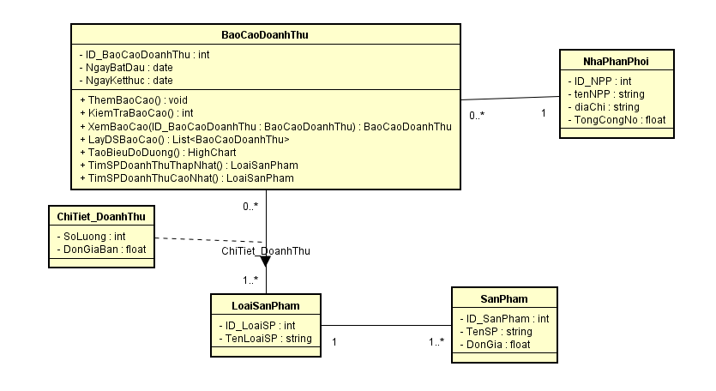

**Xóa mô tả chi tiết Báo cáo doanh thu** 2 bảng: TblBaoCaoDoanhThu và TbChiTiet_DoanhThu

* 1. Mô tả chi tiết

|  |  |  |  |  |  |
| --- | --- | --- | --- | --- | --- |
| Mã số | TblBaoCaoDoanhThu | | | | |
| Tham chiếu | [FR01]- [CLS_28] | | | | |
| Tên bảng | BaoCaoDoanhthu | | | | |
| Danh sách các cột | | | | | |
| STT | Tên cột | Kiểu dữ liệu | Phạm vi | Thuộc tính | Ghi chú |
| 1 | ID_BaoCaoDoanhThu | int | int | Khóa chính | Mã báo cáo doanh thu xác định duy nhất một đơn hàng |
| 2 | NgayBatDau | date | date |  | Ngày bắt đầu của doanh thu |
| 3 | NgayKetThuc | date | date |  | Ngày kết thúc của doanh thu(thường là 1 tháng kể từ ngày bắt đầu) |
| 4 | ID_NPP | int | int | Khóa ngoại | Mã NPP tương ứng |

|  |  |  |  |  |  |  |
| --- | --- | --- | --- | --- | --- | --- |
| Mã số | | TbChiTiet_DoanhThu | | | | |
| Tham chiếu | | [FR01]-[CLS_19] | | | | |
| Tên bảng | | ChiTiet_DoanhThu | | | | |
| Danh sách các cột | | | | | | |
| STT | Tên cột | | Kiểu dữ liệu | Phạm vi | Thuộc tính | Ghi chú |
| 1 | SoLuong | | int | int |  | Số lượng sản phẩm bán được từ ngày bắt đầu đến ngày kết thúc tính doanh thu |
| 2 | DonGiaBan | | float | float |  | Đơn giá bán lẻ của mỗi sản phẩm (của nhà phân phối) |
| 3 | ID_BaoCaoDoanhThu | | int | int | Khóa chính, khóa ngoại | Mã báo cáo doanh thu tương ứng |
| 4 | ID_LoaiSP | | int | int | Khóa chính, khóa ngoại | Mã loại sản phẩm |